拒否メールに Microsoft 365 から送信と書かれている
どちらの拒否メールも会議室から届くときの見分け方：Microsoft は必ず先に自身の ルールで検証して直接辞退し、受け入れた会議だけが Offision の予約ルールに 渡されます。
2026-09-02 · https://offision.com/help/ja/integrations/the-rejection-email-came-from-microsoft-365/
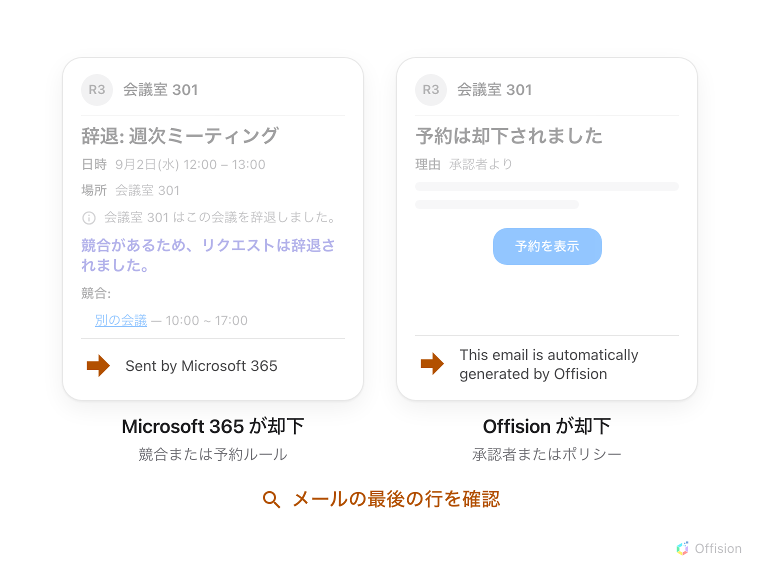
どちらの拒否メールも会議室から届くため、冒頭では見分けられません——どのシステムが却下したかは、メールの最後の行に書かれています。
手元にあるのはどちらのメールですか？:
メッセージを最後までスクロールしてください。Sent by Microsoft 365 なら
Microsoft が辞退したもの、This email is automatically generated by
Offision なら Offision が却下したものです。その行より上はどちらも同じに
見えます。
会議室が Microsoft 365 に接続されている場合、2 つの異なるシステムのどちらも
予約を拒否でき、それぞれが自分のメールを送ります——どちらも会議室の名前で
届きます。Microsoft は必ず先に自身のルールを検証し、受け入れた会議だけが
Offision の予約ルールに渡されます。どちらが「いいえ」と言ったのかは、メール
の最後の行が教えてくれます。
Solution 1 — Microsoft が直接辞退した (most common)
会議室自身の Microsoft のルールが会議を拒否しました——ほぼ必ず、時間帯が
すでに埋まっていたためです。会議室メールボックスは Microsoft の文言で即座に
辞退し、競合する会議を列挙します。Offision には何も通知されません：会議は
一度も同期されず、予約の記録はそもそも存在しません——
Outlook で予約した会議が Offision に表示されない
をご覧ください。
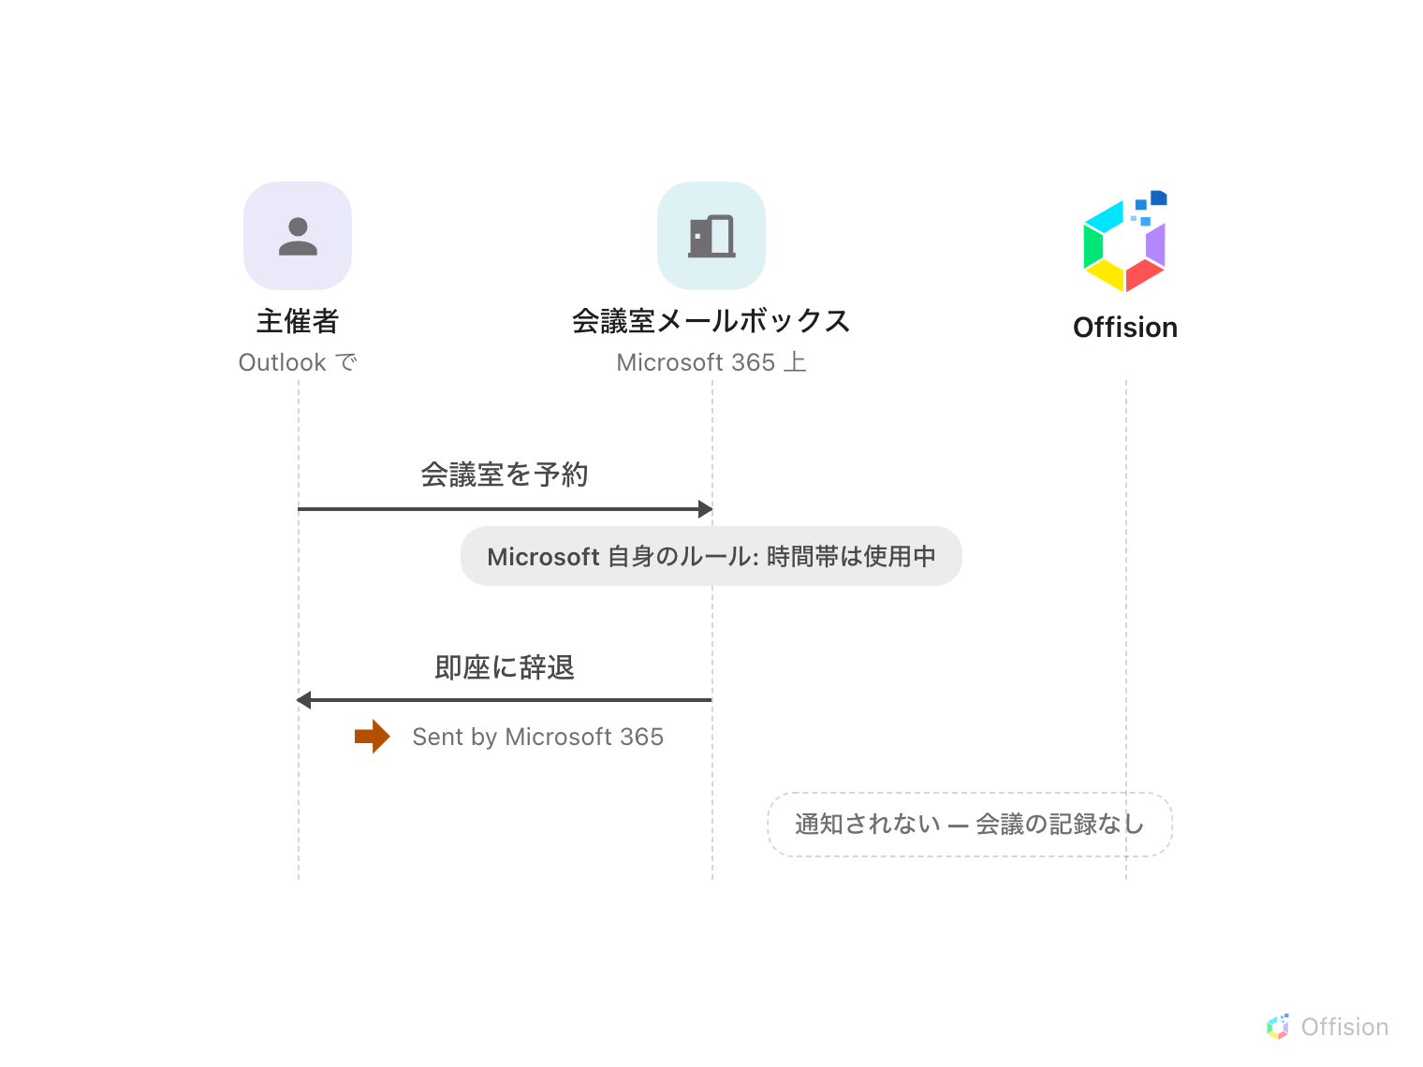
競合は会議室自身が拒否し、何も Offision に届きません——この辞退は Microsoft のもので、Offision には記録がありません。
空いている時間帯で予約し直すか、Offision で予約してください——確定する前に
競合が表示されます。
Solution 2 — Offision が検証後に却下した (common)
会議は Microsoft のルールを通過して同期されました——その後、Offision の予約
ルールのいずれかが不合格になったか、承認者が却下しました。届く却下メールには
Offision の理由が書かれ、最後の行には Offision が生成した旨があります。
Offision ではこの予約は予約失敗または予約却下と表示されます。
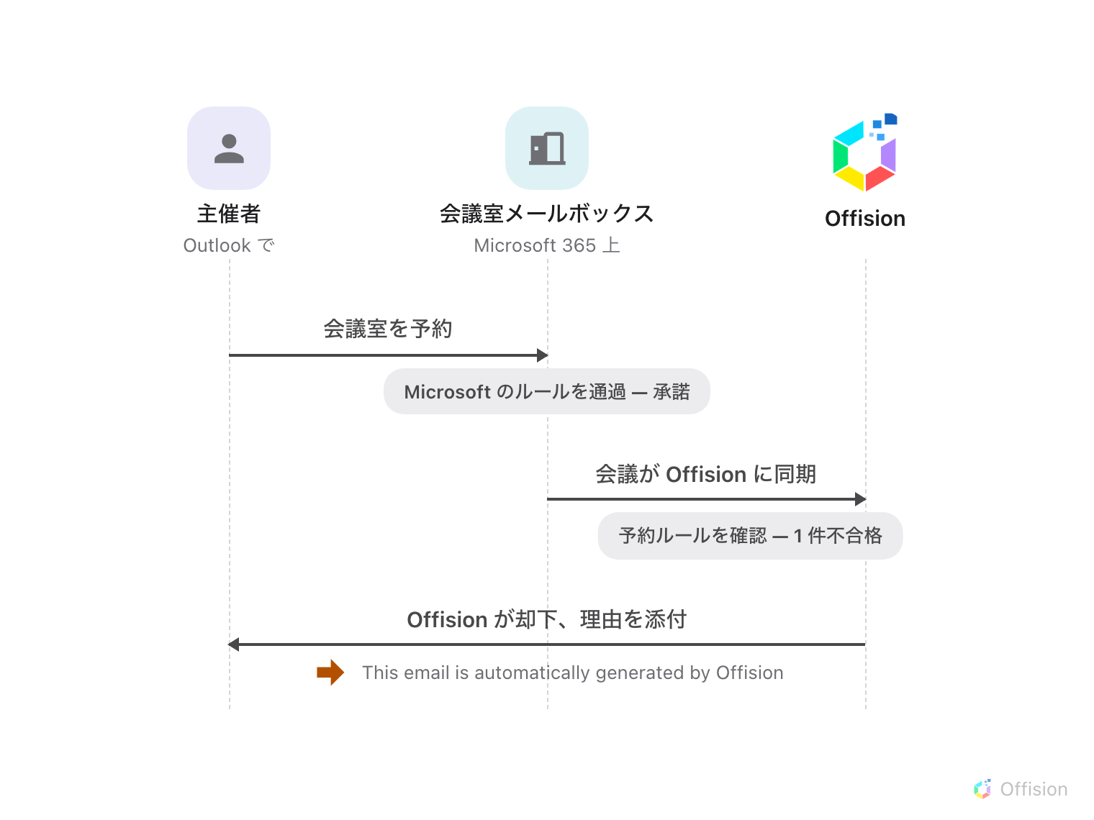
まず Microsoft のルールが通過し、会議が同期されます——そこで予約ルールが不合格になると、却下は Offision から、理由付きで届きます。
理由が指すものに対処して——別の時間、別の会議室、または承認者への確認——
もう一度予約してください。
チケットを起票する前に:
メールの最後の行（誰が送ったか）、会議室、会議の時間、その予約が Offision に
存在するかを控えてください。この 4 つで、どちらのシステムがなぜ却下したかを
サポートが判断できます。

